# 实验报告：立体匹配与视差图生成

## 一、实验目的及背景

随着计算机视觉技术的发展，立体匹配已经成为了重要的研究领域。立体匹配是通过比较两个或多个图像，来找出它们之间的对应关系，从而获取三维信息。视差图是立体匹配的一种常见结果，它表示的是图像之间的像素级别的视差，可以用于估计深度信息。

本实验的目的是通过实现立体匹配算法，生成两个图像的视差图，从而理解立体匹配的基本原理和方法。

## 二、实验方法

#### 2.1 数据准备

实验选取了一对立体图像，左右图像分别命名为view1m和view5m。这两张图像是从同一个场景的不同视角拍摄的，因此存在视差。

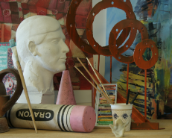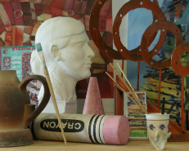

#### 2.2 立体匹配算法

本实验选择了基于块匹配的立体匹配算法。这种方法的基本思想是，对于左图像中的每一个像素，选取一个周围的小块，然后在右图像中寻找最匹配的小块。匹配程度的衡量标准通常是像素之间的差异，如绝对差异或平方差异。

#### 2.3 视差图生成

通过立体匹配算法，我们可以得到每个像素的视差值，这些视差值可以组成一个视差图。在视差图中，颜色的深浅表示视差的大小，也就是深度的远近。

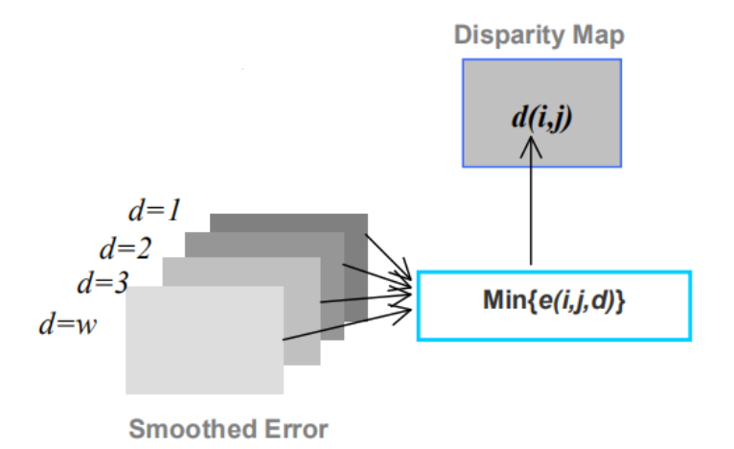

#### 2.4 视差图生成深度图

根据这个三角关系，由视差图计算深度图。

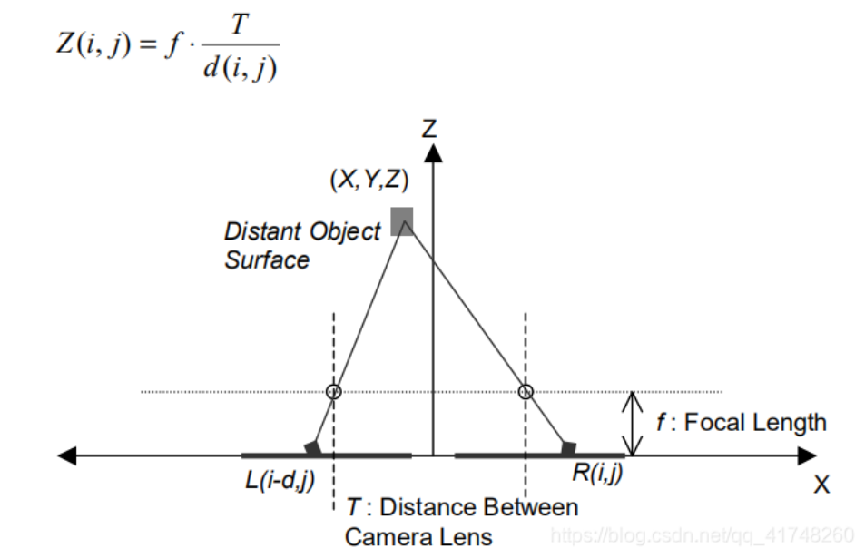

## 三、实验步骤和结果

#### 3.1 立体匹配

首先，我们在左图像中选取一个像素，以及它周围的小块。然后，在右图像中寻找最匹配的小块。这个过程重复进行，直到所有的像素都找到了匹配的小块。

#### 3.2 视差图生成

通过立体匹配，我们得到了每个像素的视差值。然后，我们将这些视差值转换为颜色，生成了视差图。在视差图中，颜色的深浅表示视差的大小，也就是深度的远近。

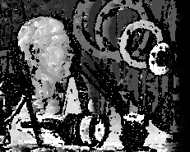

## 四、实验总结

通过本实验，我们成功实现了立体匹配算法，并生成了视差图。实验结果表明，立体匹配可以有效地从两个图像中提取出深度信息。

但是，我们也发现了立体匹配的一些限制。例如，对于纹理稀疏的区域，立体匹配的效果通常不理想。此外，立体匹配算法的计算复杂度也相对较高，需要进行大量的比较和计算。

未来的工作可以探索更高效的立体匹配算法，以及如何处理纹理稀疏的问题。总的来说，立体匹配是一个有趣且有挑战性的研究领域，值得我们进一步探索。